ZF TRW è alla ricerca di un giovane neo laureato da avviare alla professione di Customer Quality Specialist

In questa posizione si è responsabili di garantire un'alta qualità del prodotto.
Attività:
• Prendere parte all'attuazione delle politica di qualità, del motto di qualità, degli obiettivi di qualità aziendale e del sistema di gestione; in accordo con la norma ISO / TS 16949, le esigenze dei clienti (FCA del Gruppo) e le leggi vigenti in Repubblica Ceca.
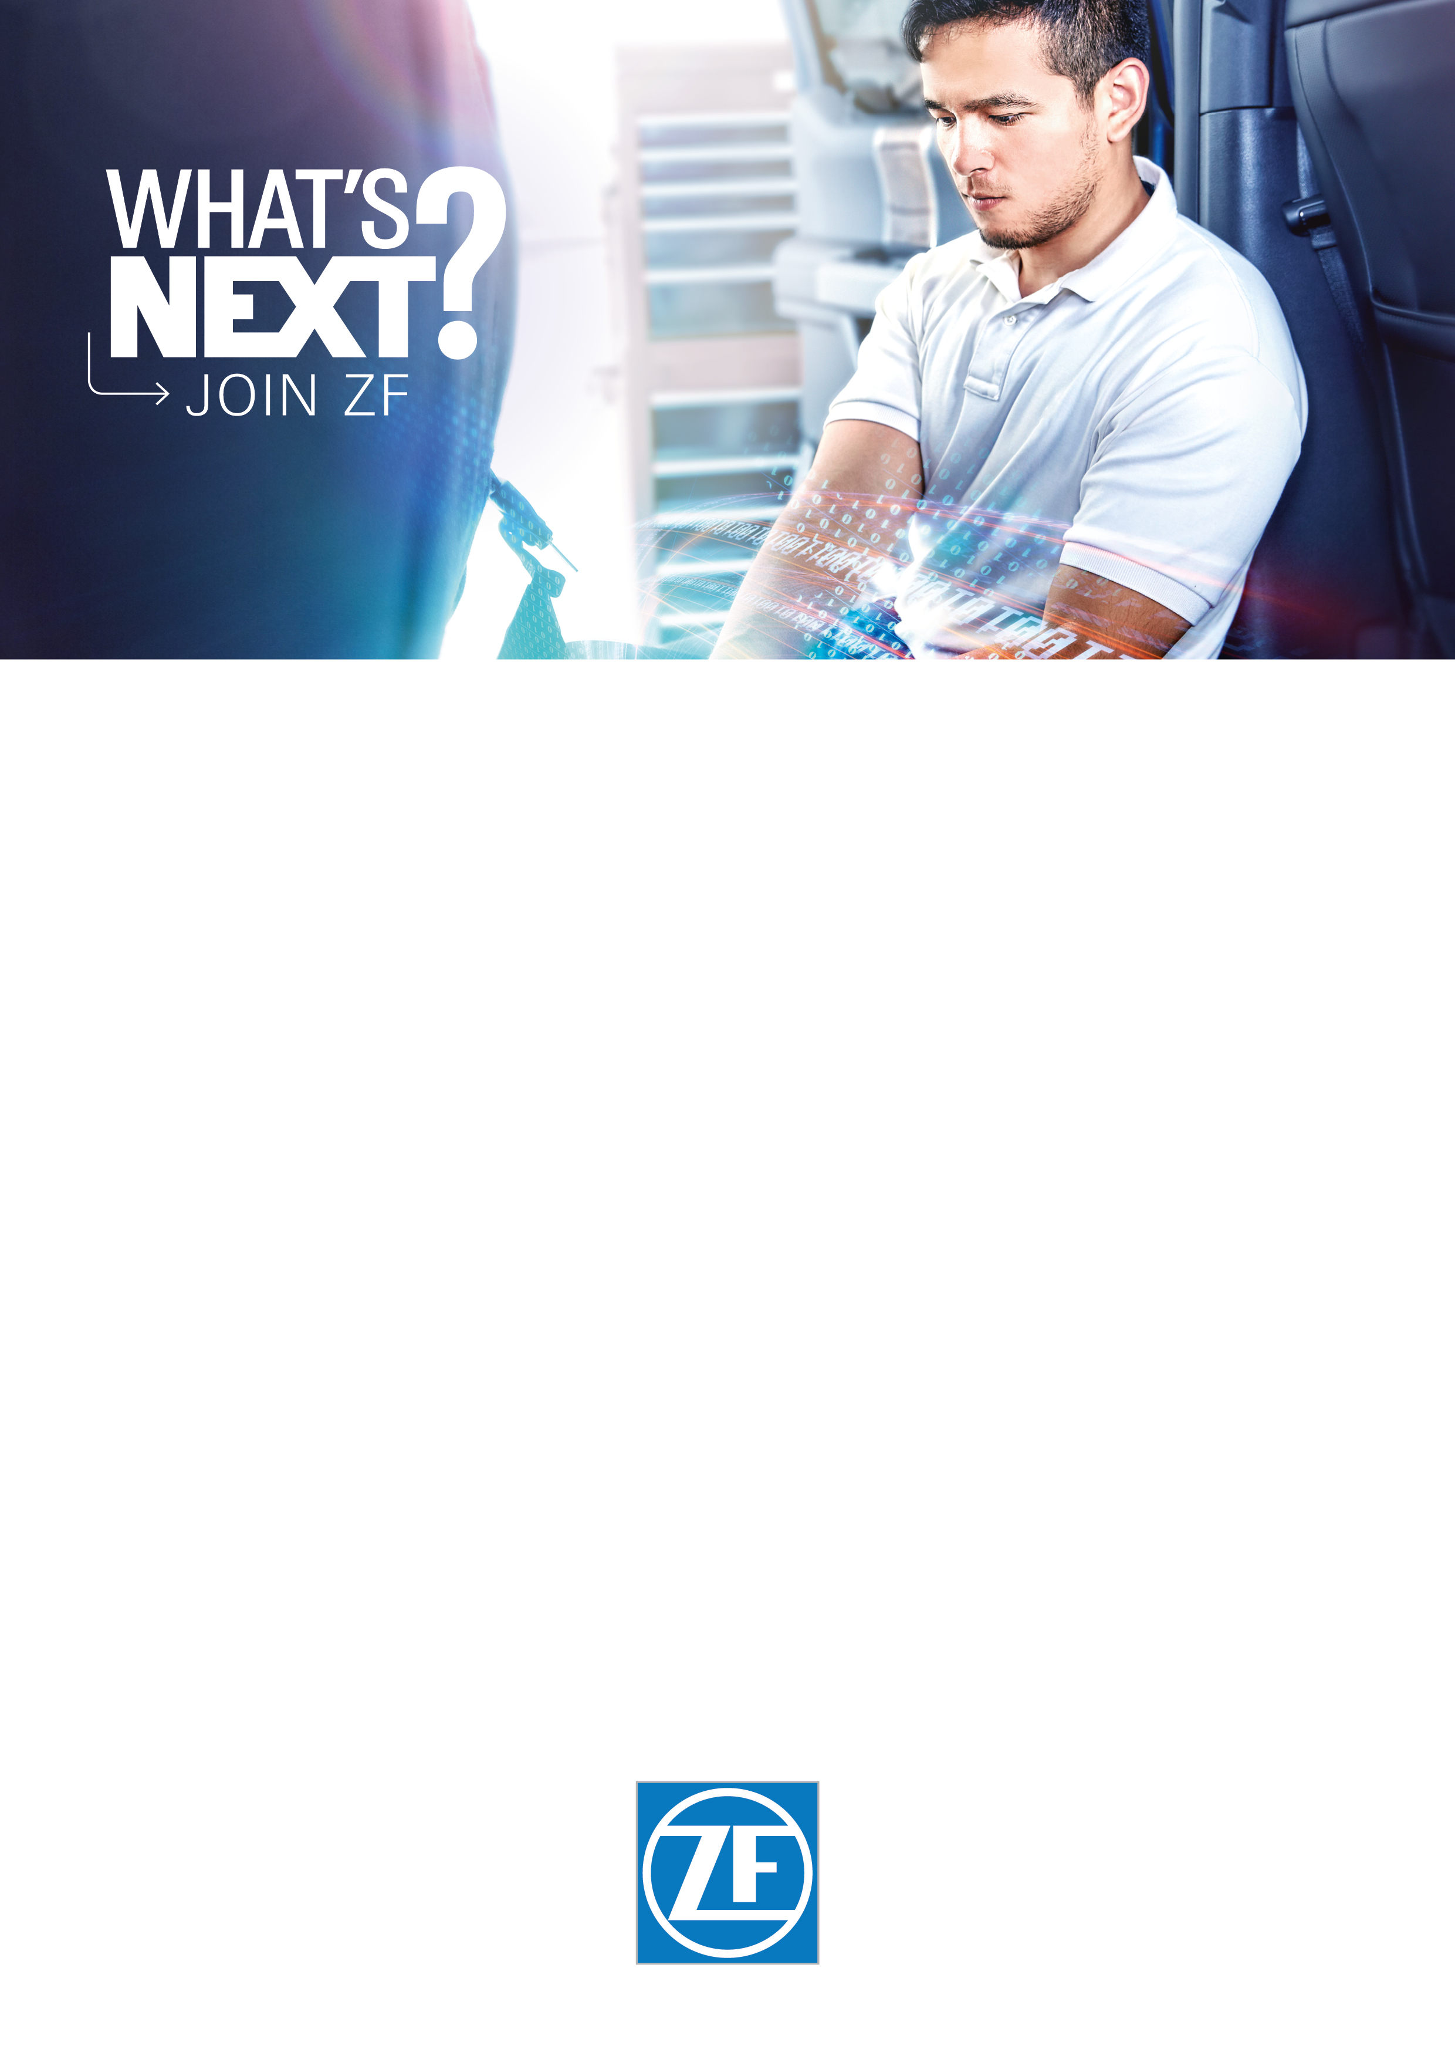
• Responsabile della puntualità e della completa risoluzione dei reclami dei clienti, nonche’ della relativa documentazione (con il metodo 8D, nei sistemi TRW o nei database dei clienti); progettare piani d'azione per correggere i problemi di qualità.
• Collaborare alla preparazione degli audit dei clienti, delle visite e partecipare al loro svolgimento; informare continuamente la direzione sullo stato di soddisfazione dei clienti mediante l’utilizzo dei livelli di qualita’.
• Partecipare all’elaborazione di relazioni mensili sulla qualità per la direzione TRW BCS.
• Responsabile della documentazione QMS
• Osservare tutte le procedure e le normative applicabili in merito alla salute e sicurezza. Comportarsi in modo sicuro e segnalare tutti gli incidenti, indipendentemente dalla loro gravita’.
• Supportare ed implementare le occasioni di miglioramento ed i commenti costruttivi, al fine di sviluppare la cultura di impresa.

Requisiti:
• 2 anni di esperienza in ambito qualita’ o tecnologico
• Possedere buona conoscenza della lingua inglese, e doti nell’uso del PC
• Laurea in ing. meccanica o elettronica
• E’ richiesta una buona conoscenza della lingua inglese;
• Conoscenza base degli standard ISO 9000, ISO/TS 16949
• Patente di guida B

Skills/competenze:
• Possedere ottime doti communicative
• Essere in grado di lavorare efficacemente in gruppo
• Dimostrare passione con i client ed esperienza nel trattare con i partner commerciali
• Essere altamente motivato, con grandi doti analitiche,creative, di risoluzione dei problemi e gestione efficace delle scadenze

Tipologia contrattuale:
contratto a tempo determinato

Sede di lavoro: Jana Nohy 2048, 256 01, Benešov; Repubblica Ceca

Per candidarsi:
inviare il proprio cv aggiornato a: mario.longavita@trw.com entro il 30/07/2017
inserendo in oggetto “Rif. Contatto Ufficio Placement Politecnico di Bari”
Il CV dovrà contenere l’autorizzazione al trattamento dei dati personali ai sensi del D. Lgs. n. 196/2003 ed attestazione di veridicità ai sensi del DPR n.445/2000.
Il presente annuncio è rivolto ad ambo i sessi, ai sensi della normativa vigente.

